Простая радиостанция 27 мгц

Радиостанция никаких особенностей не имеет. На первый взгляд в ней много транзисторов и в Интернете можно найти схемы подобных радиостанций имеющих более простую схему, но увеличение количества транзисторов связано с тем, что бы упростить настройку радиостанции. В данном случае каждый каскад выполняет одну определенную функцию и каждый каскад настраивается отдельно, а его настройка не влияет на другие каскады. Если посмотреть внимательнее, то видим, что радиостанция состоит из двух независимых частей, а именно приемника и передатчика. Общими для них является только динамик, который в режиме передачи является микрофоном. Переключение режима прием – передача осуществляется переключателем на четыре группы.

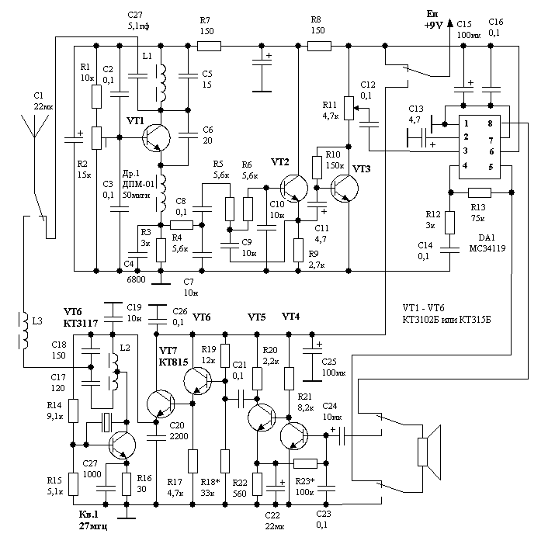

Если при передаче применить отдельный микрофон, то количество переключений прием-передача уменьшиться до двух групп. В этом случае нужно только немного изменить схему модулятора, т.к. при подключении к данному модулятору электретного микрофона часто происходит самовозбуждение модулятора и с этим приходиться бороться. В этом случае вместо усилителя на VT4-VT5 лучше поставить такую схему.

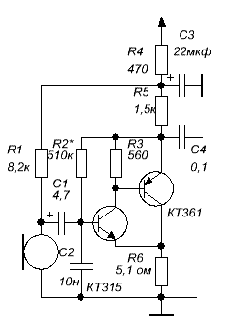
В данном случае, как писал выше, переключать нужно будет только питание и антенну.

Приемник.

Основой приемника является сверхрегенератор на транзисторе VT1 по классической схеме. Смещение устанавливается с помощью подстроечного резистора R2. Это сделано для облегчения настройки, т.к. оптимальный режим сверхрегенератора зависит и от смещения и антенны, да и вообще его желательно подобрать после окончательной сборки радиостанции. Можно конечно после этого вместо подстроечного резистора поставить постоянный резистор, но не вижу смысла.
Критерием работы сверхрегенератора является наличие пилообразных импульсов на резисторе R3. При этом, чем более линейна «пила» тем больше чувствительность сверхрегенератора. Смотреть ей конечно лучше осциллографом, хотя можно подстроить примерно и на слух. Ниже напишу как. Реальная форма у меня получилась не совсем идеальная, но на «пилу» все таки похожа.

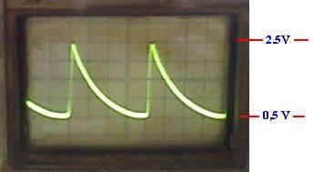

Вид пилы в общем зависит от транзистора, во многом в правильном выборе смещения, а еще от качества дросселя Др.1
Во многих публикациях пишут, что этот дроссель можно намотать на резисторе, но к сожалению это не так. Часто из за этого приемник работает плохо. С таким дросселем не удается получить импульсы близкой по форме к пилообразным. Получаются просто остроконечные импульсы. Сверхрегенератор при этом работает, но чувствительность его получается очень маленькой. В качестве дросселя лучше всего подходят отечественные дроссели ДПМ-01 индуктивностью 20 – 50 мкгн. Как ведут себя другие дроссели я не пробовал. Просто не было таких под рукой. Пробовал еще дроссель намотанный на ферритовом кольце диаметром 10 мм. Количество витков 30. Провод диаметром 0,3 мм. Витки расположены по всему кольцу в один ряд. Получился хуже чем ДПМ-01, но в принципе форма импульсов довольно хорошая. Частота пилы берется в пределах 30 – 60 кгц. От частоты импульсов суперизации зависит чувствительность и избирательность приемника. Чем меньше эта частота, тем выше чувствительность приемника, но при этом сужается полоса пропускания приемника, что может привести к потере связи при изменении питания и температуры окружающей среды. Поэтому её выбирают обычно порядка 50 кгц. Нижний предел зависит от того, что она не должна быть слышима. Как известно, что выше 25 кгц человеческое ухо не слышит.

Второй каскад приемника, это ФНЧ. Как видим на выходе сверхрегенеративного детектора кроме полезного сигнала в десятки милливольт, присутствует еще пилообразное напряжение суперизации в несколько вольт с частотой больше 30 кгц. Прежде чем подавать сигнал с выхода сверхрегенератора еа УНЧ, нам нужно избавиться от этих импульсов и оставить полезный сигнал. Это делается с помощью фильтра нижних частот. В простейшем случае ФНЧ можно сделать на RС элементах, что часто и делают, но кроме того, что подавление частоты суперизации у подобного фильтра маленькое, так он еще и давит полезный сигнал, что снижает чувствительность приемника.
ФНЧ можно сделать на элементах LC. Катушку можно намотать на ферритовом кольце, но количество витков получается больше сотни и мотать его обычно не хочется.
В данном случае стоит активный ФНЧ на транзисторе VТ2. Подавление импульсов суперизации получается довольно хорошее и они не перегружают УНЧ.
Следующий каскад на транзисторе VТ3 просто усилитель и служит для полной раскачки микросхемы МС34119. Если большой громкости не нужно, то этот каскад можно не делать. Дальше идет УНЧ на микросхеме МС34119. Схема из даташита. Нужная чувствительность подбирается резистором R12. Можно поставить и другой УНЧ, вплоть до того, что сделать его на транзисторах. Со схемой приемника все. Окончательная настройка ниже. Как уже писал удобнее с осциллографом. При этом он может быть низкочастотным, но можно и на слух, принимая сигнал передатчика, но это потом.

Передатчик

Передатчик однокаскадный на транзисторе VТ6 с амплитудной модуляцией. Частота стабилизирована кварцем. Амплитудная модуляция производится изменением напряжения питания генератора. Напряжение питания меняется в такт со звуком.
Схема особенностей не имеет. Модулятор, это по сути УНЧ с мощным выходом. VT4 и VТ5 это предварительный усилитель. Как писал выше, если микрофон отдельный, то предварительный усилитель лучше сделать по схеме, что приводил там ниже. После предварительного усилителя стоит составной эмиттерный повторитель на транзисторах VТ6 и V7. Эмиттерный повторитель можно сделать и не составной, но в настройке он получается сложнее, да и модуляция получается хуже. На выход эмиттерного повторителя включен сам передатчик. Больше никаких особенностей передатчик не имеет. Конечно было бы лучше модулятор сделать с модуляционным трансформатором. При этом мощность передатчика можно увеличить раза в три-четыре, но готовый трансформатор найти трудно, а мотать миниатюрный трансформатор под тысячу витком вряд ли кому захочется.

Детали.

Транзисторы VТ 2 - VТ6 любые маломощные низкочастотные транзисторы. Транзистор в сверхрегенеративном детекторе пробовал КТ315Б, КТ3102Б, КТ368. Может просто так получилось, но мне больше понравился КТ315Б.
Транзистор VТ7 любой низкочастотный с рассеиваемой мощностью на коллекторе не меньше 300 мвт. Можно поставить такой же, что и в передатчике, т.е. КТ3117. В передатчике и в эмиттерном повторителе можно еще поставить КТ603, КТ608, КТ928 и даже два транзистора в параллель например КТ315. На плате КТ315 можно просто в одни отверстия запаять.
Катушки мотаются на цилиндрических сердечниках диаметром 5 – 6 мм с подстроечным сердечником из карбонильного железа или ВЧ феррита. Можно также применить сердечники из латуни или другого диамагнетика увеличив количество витков катушек на 20%
L1 и L2 наматываются проводом диаметром 0,4 – 0,5 мм. Катушка L3 мотается проводом 0,1 - 0,15 мм
L1 содержит 15 витков.
L2 тоже 15 витков, но с отводом от середины.
Количество витков катушки L3 зависит от длины антенны. У меня антенна длиной 45 см. Количество витков получилось 45. Намотка рядовая.
Катушки мотаются очень просто. Начало и конец обмотки закрепляются с помощью нитки смазанной клеем «Момент»

Настройка

Настройку лучше начать с передатчика и потом использовать его для настройки приемника. Сначала настраиваем модулятор. Для этого генератор на транзисторе VТ7 отключаем от эмиттера VТ6 и вместо него ставим резистор 100 ом мощностью порядка 0,5 вт между эмиттером и общим проводом. Его можно сделать из двух резисторов меньшей мощности и соответствующего сопротивления. Если резисторы включать параллельно, то они должны быть соответственно по 200 ом, если последовательно, то по 51 ом. Подбирая резистор R18 устанавливаем на эмиттере VТ7 напряжение 5 вольт. Затем подбираем резистор R23 и устанавливаем на коллекторе VТ5 напряжение порядка 4,5 вольта. Если теперь параллельно сопротивлению на выходе через конденсатор в несколько микрофарад подключить наушники и коснуться входа модулятора, то должны услышать гуд в наушниках.

Теперь настраиваем ВЧ часть передатчика.
Для настройки ВЧ части потребуется мультиметр, ВЧ головка и индикатор ВЧ поля.
ВЧ головку и индикатор ВЧ поля делаем самостоятельно.
В них желательно поставить ВЧ германиевые диоды, но они сейчас дефицитные и я поставил кремниевые КД522.
Схема ВЧ головки выглядит так.

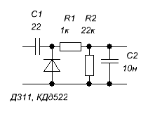

ВЧ головка делается на небольшой платке. Можно навесным монтажом.
Выводы должны быть короткими и подключаться непосредственно к схеме, а провода от головки к мультиметру могут быть любой длины. Мультиметр удобнее стрелочный, т.к. цифровой иногда неадекватно реагирует на ВЧ наводки. Можно взять просто головку с током отклонения 5- 200 мка и включить последовательно с ней резистор на 20 ком. Все это включается вместо резистора R2.
Схема индикатора поля.
По сути это детекторный приемник на частоту 27 мгц. Настройка на частоту производится сердечником катушки, хотя можно с помощью подстроечного конденсатора который поставить параллельно конденсатору С1
Катушка L1 15 витков проводом 0,4 – 0,45 мм на каркасе диаметром 5 – 6 мм.

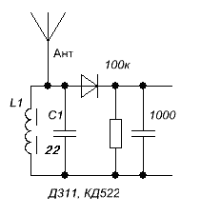
На выход ВЧ головки и индикатору поля подключают мультиметр в режиме измерения постоянного напряжения.
Сделать можно тоже навесным монтажом. В качестве антенны можно припаять кусок провода длиной 30 – 40 см толщиной 0,8 – 1 мм, что бы не гнулся.

Резистор 100 ом с выхода модулятора отпаиваем и вместо него подключаем сам передатчик. Проверяем напряжение на эмиттере VТ7. Оно по сути является питанием генератора в режиме молчания. Как выше писал оно должно быть 5 вольт. Генератор можно настраивать и без модулятора. Это даже удобнее, но для этого потребуется регулируемый БП. На выходе БП устанавливаем 5 вольт и подключаем к нему генератор.
Катушку L3 отключаем. В точку соединения конденсаторов С17, С18 и общим проводом включаем резистор 51 ом. Это будет наш эквивалент антенны. К этому резистору подключаем наш ВЧ пробник. Настраиваем на максимум крутя сердечник катушки L2. У меня получилось порядка 2 вольта. Контролируем ток через транзистор VT2. Как писал, он не должен превышать 50 ма и здорово нагреваться. Ток устанавливается резистором R16. Можно также подстраивать резистором R9. Ток можно контролировать измеряя постоянное напряжение на резисторе R16. Ток через транзистор равен напряжению на данном резисторе деленному на величину резистора. При 30 ом это напряжение не должно превышать 0,15 вольт.
Теперь самое главное. У нас не должна срываться генерация при изменении питания на генераторе в пределах 2,5 – 7,5 вольт. Если у вас генератор подключен к регулируемому БП, то меняем напряжение и контролируем по показанию ВЧ детектора, что напряжение не пропадает и меняется при изменении напряжения питания. Само собой при 2,5 вольта оно маленькое, а при 7,5 вольт увеличивается и становиться больше, чем при 5 вольт. Срыв генерации обычно происходить при напряжении 2,5 вольта. Если это так, то нужно подобрать резистор R14. Иногда помогает включение конденсатора в единицы пикофарад параллельно резистору R15. Если генератор подключен не к БП, а к модулятору, то менять на нем напряжение можно заменив резистор R18 переменным.
Теперь настройка антенны. У меня антенна длиной 45 см. Убираем резистор 51 ом и впаиваем в схему катушку L3. Индикатор поля ставим рядом. Подкручиваем катушку на индикаторе поля по максимуму и отодвигаем его подальше. Я на расстояние 0,5 м ставил. Теперь крутим катушку L3 и добиваемся максимум показаний индикатора поля. У меня получается почти 2 вольта. Потом можно немного подкрутить катушку L2 опять же добиваясь максимума показаний индикатора, но обычно это делать не приходится.

Теперь переходим к настройке приемника. Как выше писал, для настройки приемника используем передатчик второго комплекта радиостанции. Катушку L3 отключаем, как и при настройке, а на выход передатчика ставим эквивалент антенны, т.е. резистор 51 ом. Можно там еще антенну сделать из провода длиной порядка 5 см. Также нужно промодулировать сигнал с передатчика, подав на вход сигнал с частотой 0,5 – 1 кгц. Можно просто сделать мультивибратор на логических элементах или на транзисторах с этой частотой и подать на вход модулятора. Если у вас модулятор по основной схеме, то можно просто коллектор транзистора VT5 соединить с базой VT4 цепочкой последовательно соединенных резистора 10 ком и конденсатора 2000 – 10000 пф, т.е. по сути сделать мультивибратор из самого модулятора. Проверить его работу можно подключив наушник через конденсатор на выход эмиттерного повторителя модулятора.
Ставим все это на расстоянии 0,5 м от приемника, который собрались настраивать, но пока не включаем.
Как уже говорил, настраивать лучше с помощью осциллографа, но можно и без него. Вот я буду настраивать без него, но при этом контролировать, что бы убедиться, что методика настройки верная.
Подключаем к приемнику антенну и включаем приемник. Он может шипеть, а может и не шипеть, но будем стараться, что бы зашипел.
Для начала выкручиваем резистор R2 вниз, т.е. на базе нулевое смещение. Само собой в динамике ничего не слышим. Крутим его медленно до появления шума. Сначала шум может быть даже с писком. Это говорит, что частота суперизации находится в звуковом диапазоне. Если в этот момент смотреть осциллографом на резисторе R3, то видим такую картинку.

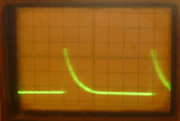

Если крутить резистор R2 дальше, то шум сначала становиться немного тише, а потом резко снижается вплоть до пропадания. Если смотреть по осциллографу, то видим, что при этом увеличивается частота суперизации. Вот картинка перед резким снижением шума.

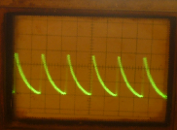

Как видим частота суперизации увеличилась до 60 кгц. Это неоптимальный режим сверхрегенератора. Резистор R2 нужно отвернуть немного назад, что бы он стоял перед точкой резкого уменьшения шума. На осциллографе это выглядит так.

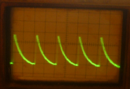

Как видим частота суперизации при этом немного уменьшилась, а импульсы, хотя и примерно, но похожи на пилу.
Не следует забывать, что вся эта настройка зависит и от антенны, поэтому после окончательной сборки, все эти настройки нужно повторить.
Теперь включаем передатчик и крутя сердечник катушки L1 пытаемся поймать сигнал нашего генератора. Если кручением ферритового сердечника найти не найдется, то вывинтив его совсем, попробовать вставлять туда сердечник из меди. Можно медный пруток диаметром порядка 3 мм. Если принять удается только вставляя медный сердечник, то можно уменьшить емкость С5, но при этом придется повторить настройку приемника по новой. Так же этот конденсатор можно и увеличивать на несколько пикофарад, если частота настройки приемника слишком высока.
В принципе катушку можно поставить вообще без сердечника, а конденсатор С5 поставить подстроечный, хотя настройка в этом случае получается грубее.
После того, как поймаете сигнал передатчика нужно снова проверить настройку приемника, покрутив резистор R2.
Не отпаивая эквивалента нагрузки в передатчике, припаяйте на выход провод 10 см в качестве антенны и попробуйте отнести передатчик подальше. У меня в пределах комнаты приемник в данном случае принимает сигнал.
Для качественной работы радиостанции настройку удлиняющей катушки L3 в режиме передачи нужно будет подстроить в окончательном варианте держа радиостанцию в руке.
Приемник тоже нужно будет подстроить после окончательной сборки.
Как видим, настройка подобных вещей самое сложное, хотя многие выбирают схемы не по критерию простоты настройки, а по количеству транзисторов в ней считая, что чем проще схема, тем легче её сделать и при этом крупно ошибаются.

Теперь немного о катушках, которые многие боятся.
В данном случае каркас катушки самодельный выточенный из органического сверла. В нем нарезана резьба М4. Просто у меня такие ферритовые сердечники в наличии. Мотать удобно прямо на метчике даже в том случае, если каркас не самодельный.

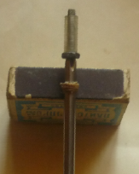

Начало провода наматываем на метчик снизу, наматываем нужное количество витков и наматываем конец провода на метчик сверху.

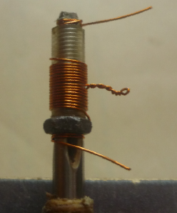

Смазываем нитку клеем "Момент» и закрепляем выводы катушки.

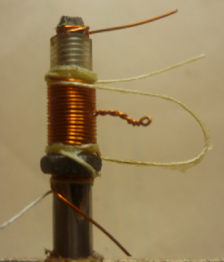

Обрезаем лишнее и получаем готовую, катушку.

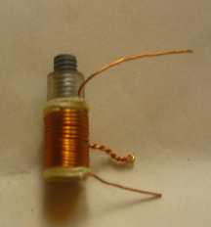

Катушка с отводом тоже делается просто. Наматываем половину катушки, делаем из провода «петельку» и наматываем вторую половину катушки. На картинке это видно.

